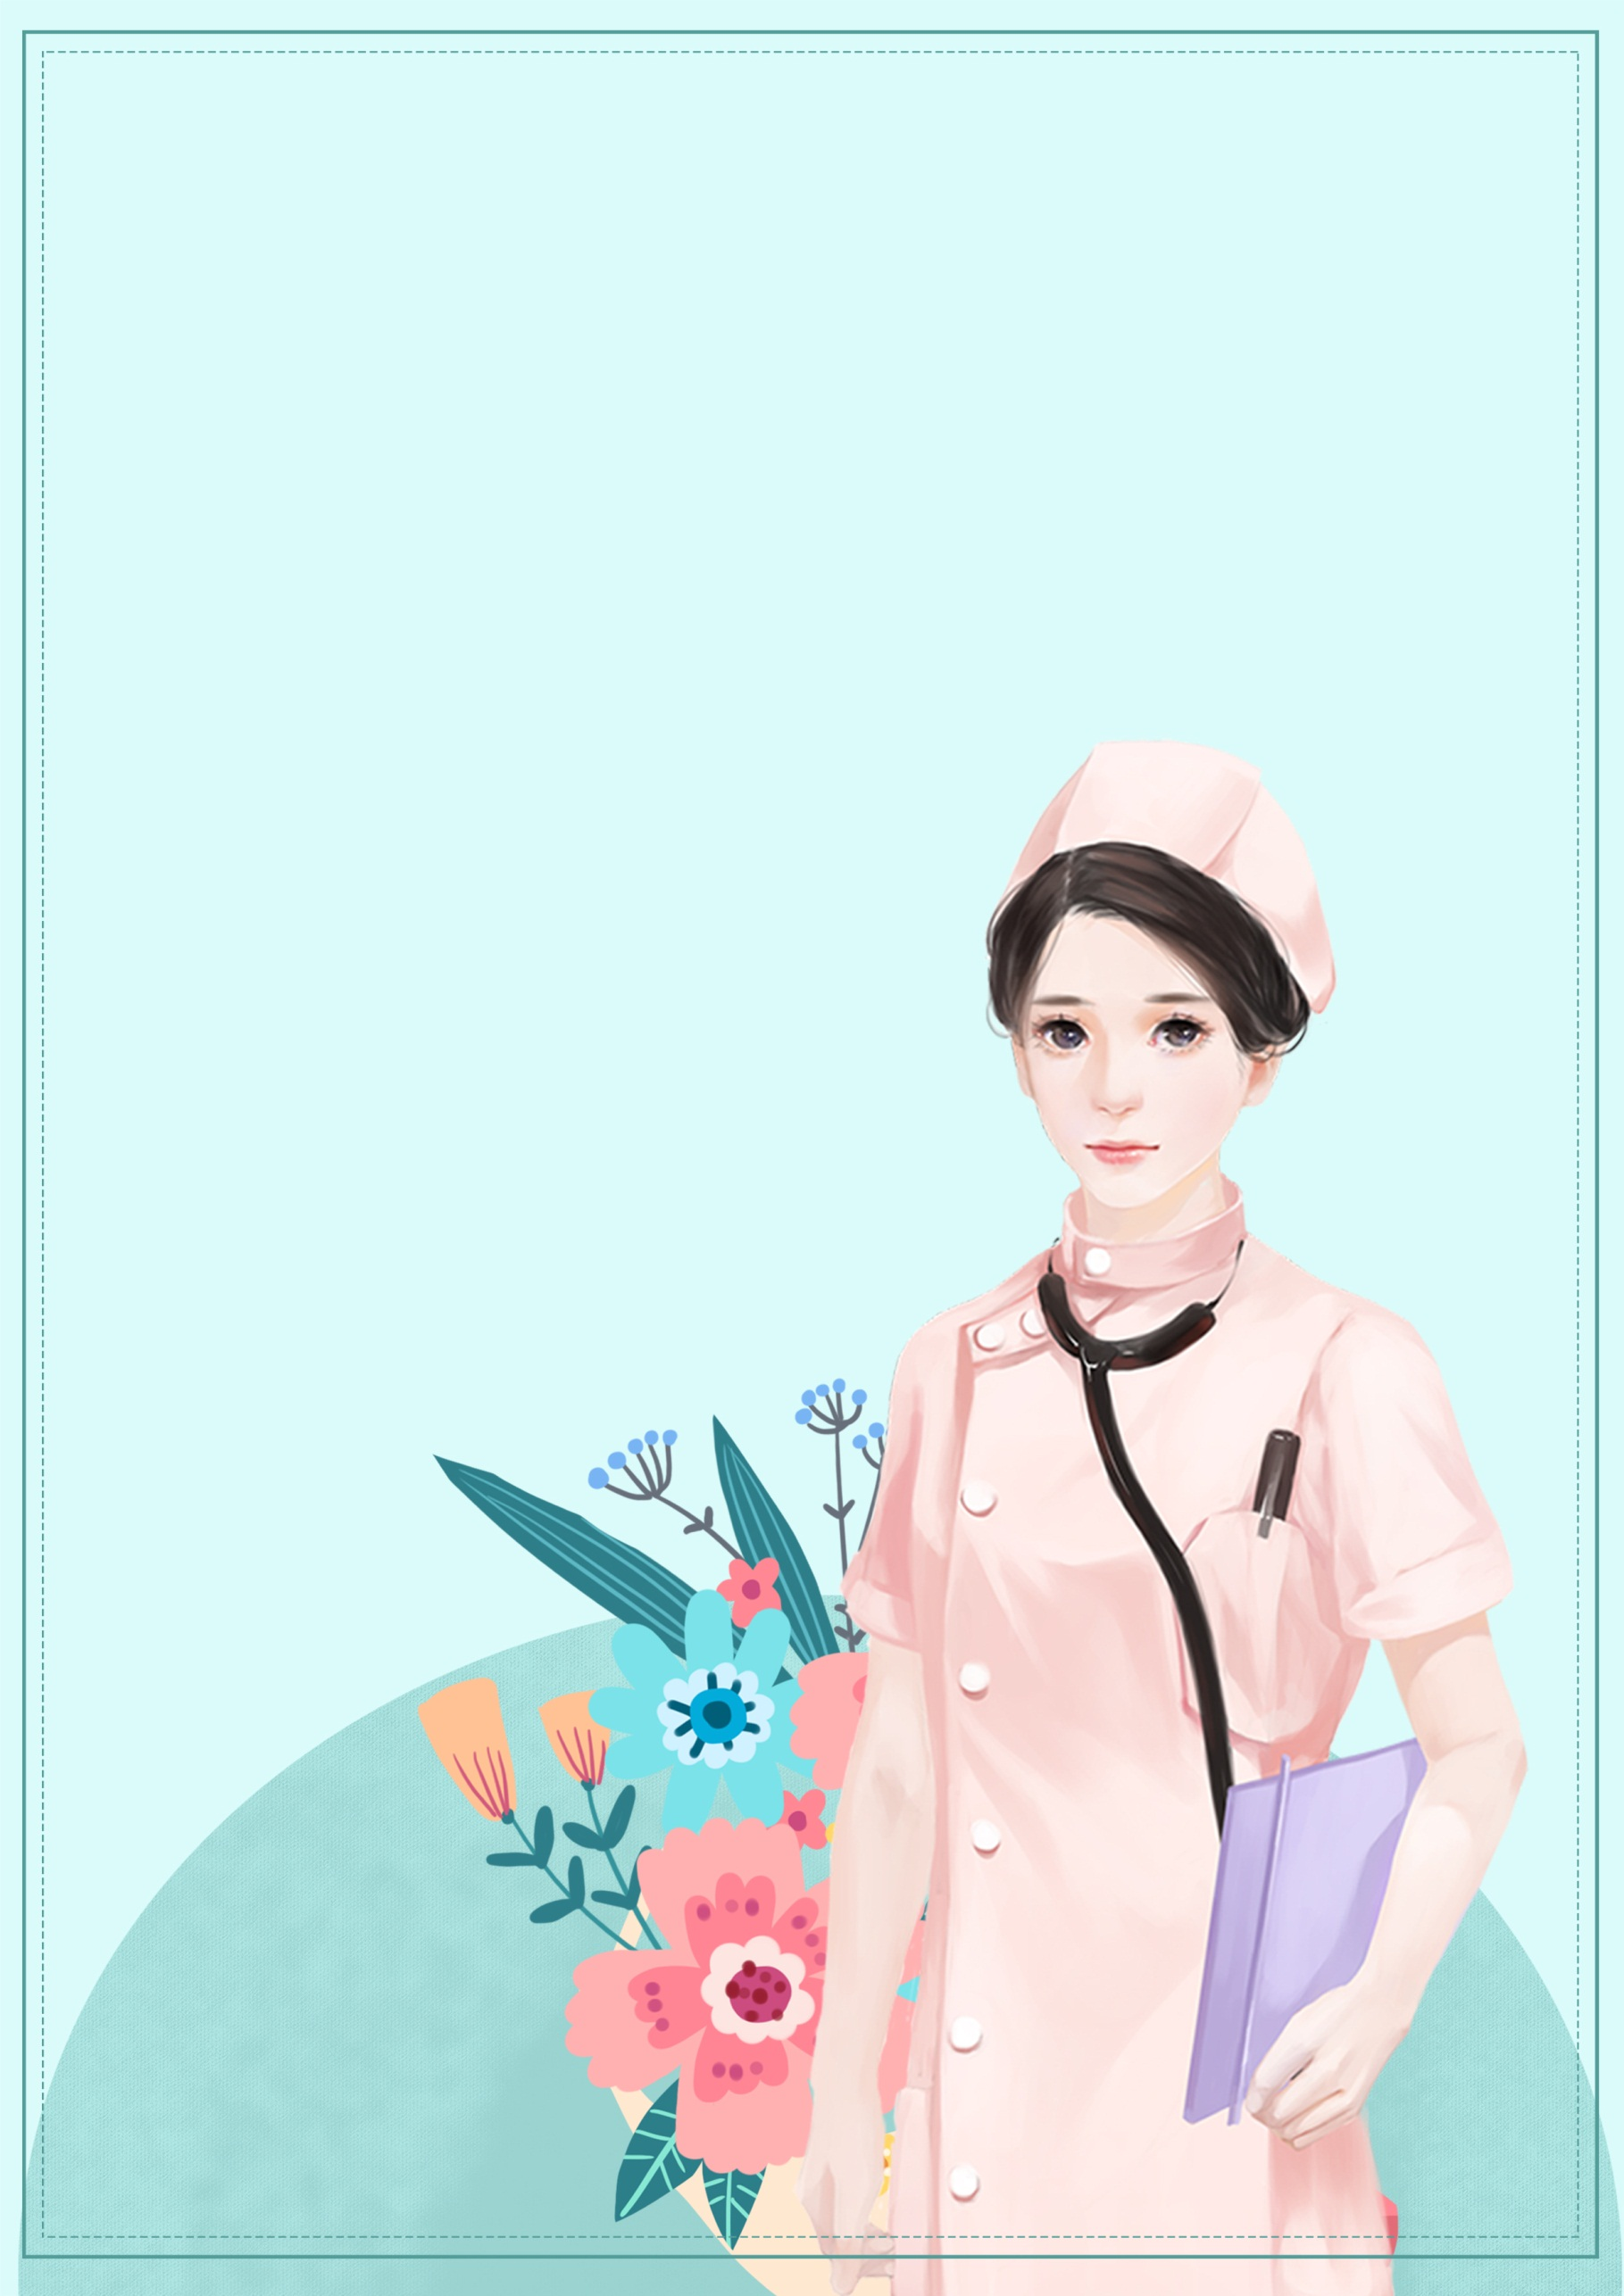

姓 名：熊小猫
联系电话：181XXXXXX345
邮 箱：xxxxxxxx@qq.com

熊小猫
求职意向：XXXX
给我一个机会，还你一个精彩 / A chance，a surprise

,.
 | 职业技能
护理：
输液：
急救：

 | 兴趣爱好
乒乓球、篮球、网球、羽毛球、游泳、健身、围棋、绘画

 | 基本信息
院校： | XXX学院
专业： | XXXXX
学历： | 本科
年龄： | 25周岁
籍贯： | 江苏
电话： | 139********
邮箱： | XXXXXX@XXX

PERSONAL RESUME
教育经历
XXXX学院 | 护理专业 | 20XX.XX-20XX.XX
- 主修课程：人体解剖学、生理学、医学伦理学、心理学、诊断学基础、药物治疗学、护理学基础、急重症护理学、内科护理学、外科护理学、妇儿科护理学、预防医学、护理管理学等。
实践经验
XX附属医院 | 护士/护理人员 | 20XX.XX-20XX.XX
- 负责本室工作计划（含护理、教学等）并组织实施
- 督促和检查卫生员做好清洁消毒工作
- 严格执行规章制度和无菌操作技术
XXX市中心医院 | 护士/护理人员 | 20XX.XX-20XX.XX
- 负责注射、供药、输液、治疗工作的准备
- 负责药品的领取和保管，定期检查药品的质量
- 定期检查各种治疗盘、引流瓶、换药车的消毒灭菌工作
- 检查抢救药品、物品、器材的性能，是否定位放置，以保证使用
- 做好病房管理、消毒隔离、物资药品材料的保管工作
荣誉证书
- 2008年获得校园文化先进分子称号
- 2009年获国家奖学金
- 2010年获省三好学生
- 2010年获“XXXXX”XXXXX奖
自我评价
- 了解基本的药物临床试验及GCP等相关法规和参与经验
- 经过健康管理师培训，掌握专业的健康管理知识
- 拥有健康宣教和客服经验，有良好的沟通能力和服务意识
- 能够快速、准确了解病人的情况和需要，并及时处理反馈


尊敬的xx公司：
您好!
首先衷心感谢您在百忙之中浏览我的自荐信，为一位满腔热情的大学应届毕业生开启了一扇通往未来成功的希望之门。
我叫XX，是一名即将于2007年6月毕业于XXXX大学XXXX专业的应届大学毕业生。借此择业之际，我怀着一颗赤诚的心和对事业的执著追求，真诚地推荐自己。我热爱专业知识学习，并投入无比热情和努力;同时学习之余，课余，我利用闲暇时间，参加了计算机等级培训，并顺利通过计算机二级考试。
在学习上我一丝不苟，刻苦努力，并取得了一定的成绩。大学四年里，先后获得过二等奖学金、三等奖学金以及“XXXX”奖学金。此外，我参加了学院学生会，得到了学院领导的一致肯定，参加了学校XXX社团，并在大二的时候担任了副社长职务，这为提高我的沟通交际能力和培养我的团队合作精神打下了良好基础。
大学毕业，既是一个终点，更是一个起点，步入社会的新起点，一切都将从零开始。现在，我满怀信心地踏上了人生的新台阶，盼望贵单位给我一个机会，创造未来，我将全力以赴，用满腔的热情和辛勤的汗水，奉献自己的青春和才华!
此致
敬礼！
自荐人：熊小猫
20XX年xx月xx日
自荐书
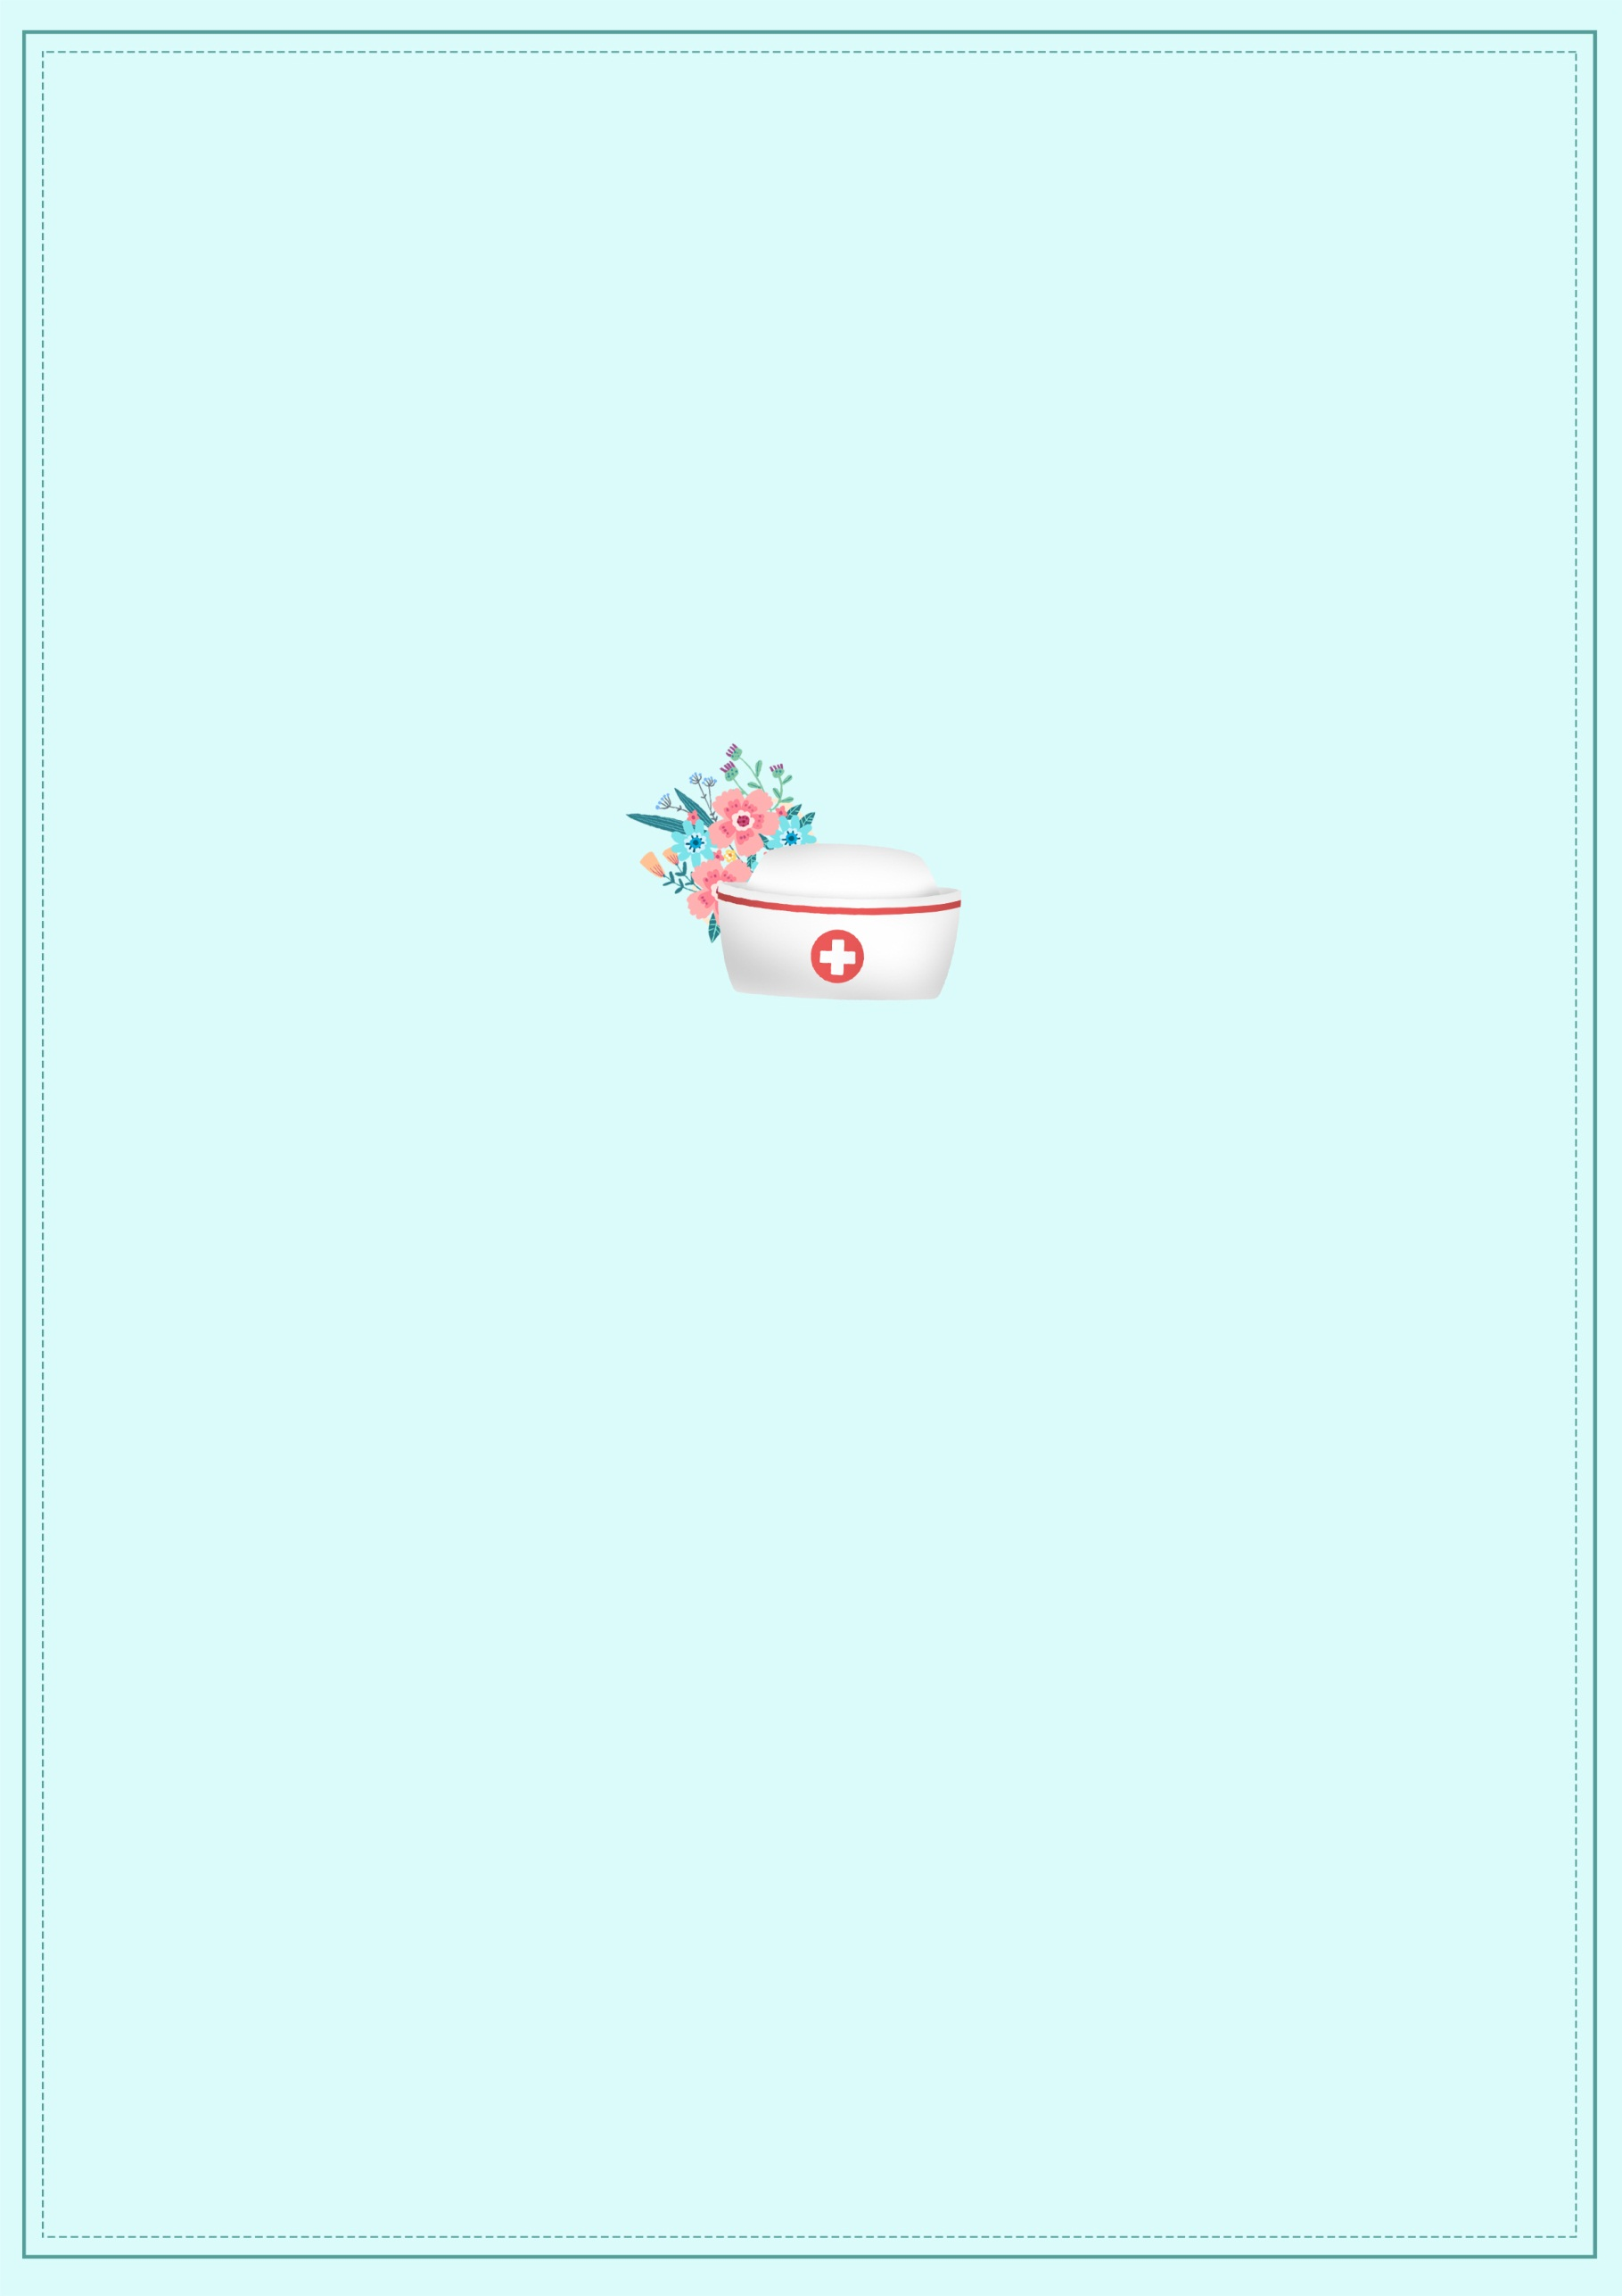
期待您的回复
Looking Forward To Your Reply

